Vyšší odborná škola informačních služeb v Praze

Antonín Bouchal

Zavádění nového produktu na trh

(E-SHOP)

Absolventská práce

Květen 2012

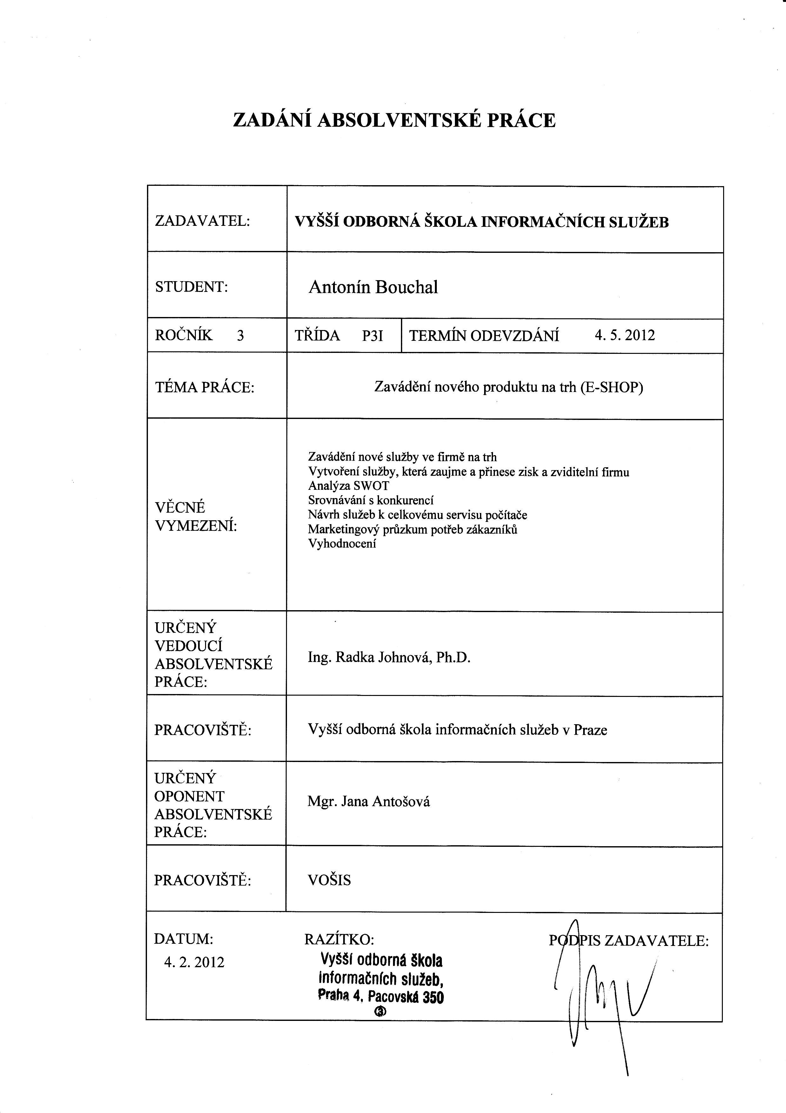Prohlášení

Prohlašuji, že jsem Absolventskou práci na téma „Zavádění nového produktu na trh (E-SHOP )“ zpracoval/a samostatně a použil/a pouze zdrojů, které cituji a uvádím v seznamu použité literatury.

V Praze dne : 1.5.2012 Podpis

**Poděkování**

Rád bych zde poděkoval paní Ing. Radce Johnové Ph.D za ochotu a cenné rady pro zhotovení mé práce. Také bych rád poděkoval paní Ing. Stanislavě Hruškové Ph.D. za odbornou přípravu v předmětu „Seminář k absolventské práci“.

**Abstrakt**

Cíle této práce jsou sepsány tak, aby začínajícímu podnikateli přinesli důležité informace ohledně internetového podnikání. Práce podpoří podnikatele při výběru vhodného řešení internetového obchodu. Pomůže se základním postupem, ktery je nezbytný pro možný provoz internetového obchodu. Tyto cíle jsou naplněny především v teoretické části práce. Cílm praktické části je mimo jiné ukázat možné marketingové kroky a základní nastavení obchodu přes aplikaci ZenCart. Tyto cíle jsou demonstrovány na vznikajícím internetovém obchodu Tonbra.cz

**Abstract**

anglický abstrakt (popřípadě německý) stručné shrnutí obsahu práce-česky (10 řádek). Doporučení – abstrakt sepište až na konci práce, kdy bude jasné, co v práci skutečně je

**Klíčová slova**

e-shop, zencart, internet, obchod, podnikatel, zákazník

1 Úvod

1.1 Důvod výběru tématu

1.2 Cíle práce

2 Internetové obchodování

2.1 Vymezení a rozbor pojmů:

2.1.1 Internetové obchodování

2.1.2 Elektronické obchodován

2.1.3 Elektronické podnikání

2.2 Obchodní vztahy

2.2.1 Business to business (B2B)

2.2.2 Business to consumer (B2C)

2.2.3 Customer to Customer (C2C)

2.2.4 Business to Government ( B2G)

2.2.5 Business to Employee (B2E

2.3 Legislativa

2.3.1 Živnostenské oprávnění jako fyzická osoba

2.3.2 Živnostenské oprávnění jako právncká osoba

2.3.3 Sklad a požadavky na jeho provoz

2.4 Výhody a nevýhody internetového obchodování

2.4.1 Výhody internetového obchodování pro podnikatele

2.4.2 Nevýhody internetového obchodování pro podnikatele

2.4.3 Výhody internetového obchodování pro zákazníka

2.4.4 Nevýhody internetového obchodování pro zákazníka

2.4.5 Vyhodnocení

3 Volba řešení internetového obchodu

3.1 Realizace vlastními silami

3.2 realizace na zakázku

3.3 Open source

3.3.1 Open sourcové řešení

3.3.2 Open sourcové řešení na zakázku

3.4 Hotové řešení

3.5 Řešení na zakázku

4 Praktická část

4.1 Marketing obchodu

4.1.1 SEO

4.1.2 SEM

4.1.3 Google AdWords a PPC

4.1.4 Vytvoření reklamní kampaně

4.1.5 Reklama

4.1.6 Aukro.cz

4.2 Marketingový průzkum

4.2.1 Otázky

4.2.2 Vyhodnocení dotazníku

4.3 SWOT

4.3.1 Vyhodnocení

4.4 Tvorba obchodu

4.4.1 Instalace

Stažení aplikace

Instalace programu

Instalace na počítač.

4.4.2 Grafické zpracování.

4.5 závě

5 zdroje

Úvod

Internet je v dnešní době jednoznačně fenomén s možností velikého a všestranného využití. Jednou z velmi oblíbených činností je internetové obchodování a to   
především prostřednictvím e-shopu. Můj první kontakt s e-shopy byl před mnoha lety v roli zákazníka nejmenované společnosti, která obchodovala s oblečením. Po nějaké době jsem měl možnost seznámení s provozem e-shopu z pohledu podnikatele. Tato práce se mi zdála velmi zajímavá, ovšem k její realizaci jsem neměl potřebné peníze, informace a čas.

V této době si uvědomuji, že dalším problémem byla také nejistota učinit důležitý první krok. Během uplynutí nějaké doby jsem načerpal mnoho informací, jak to ve světě internetového obchodu chodí. Hlavní okamžik přišel, když jsem se seznámil s mým nynějším kolegou Rudolfem Lavickým. Pan Lavický měl podobné ambice jako já. Měl méně zkušeností, málo času kvůli svému zaměstnání a nevysoké finanční prostředky. Ve stejnou dobu jsem řešil problém, kde odpracuji povinnou praxi v mém posledním semestru. Domluvili jsme se proto na spolupráci. Toto téma tedy úzce souvisí s mojí nynější praxí. Tou je tvorba internetového e-shopu, který nese název Tonbra. Hlavní sortiment bude sportovní oblečení.

Absolventskou práci jsem rozdělil na tři části. První část má čtenáře obecně seznámit s internetovým obchodováním, prvními kroky a jaké jsou zde výhody a nevýhody.   
 Ve druhé části si řekneme o možném řešení internetového obchodu a třetí část bude   
 praktická část, která nám ukáže způsob možné tvorby přes open sourceovou aplikaci Zen-Cart. Ta bude demonstrována na vznikajícím e-shopu Tonbra.

Důvod výběru tématu

Toto téma jsem si vybral, jelikož jsem se v poslední době začal velmi zajímat o internetové obchodování a především o provoz e-shopu. Mohu získat cenné zkušenosti a ještě více se ponořit do této problematiky. Prohloubení znalostí bylo hlavním důvodem mého výběru tématu.

Toto téma má především vysokou návaznost na moji praxi, kterou je tvorba e-shopu přes open source aplikaci Zen-Cart. Po celou dobu mé praxe se snažím shromažďovat

důležité informace a zaznamenat je tak, aby měly co největší přínos pro mojí Absolventskou práci.

Cíle práce

Při nabývání cenných informací o internetovém obchodování jsem pochopil, že mnoho lidí si klade podobný cíl jako já. Chtějí také vybudovat hodnotný a finančně prosperující e-shop. Na první pohled se může tento druh podnikání jevit jako jednoduchý a proto je pro velkou část populace zajímavý.

Cílem této práce je nastínit budoucím podnikatelům v tomto oboru cestu k vybudování fungující internetové aplikace. Ta bývá někdy velmi složitá. Teoretická část práce má seznámit čtenáře, jak obecně funguje tento způsob obchodování. Má také za účel rozhodnout, zda je toto pro člověka vhodný způsob podnikání. Část praktická má především za cíl pomoci čtenářům, kteří se rozhodnou tento způsob podnikání provozovat a založit ho na aplikaci ZenCart. Ostatní čtenáři využijí této části méně, ovšem i oni zde najdou důležité informace, například ohledně marketingu a podobně.

Internetové obchodování

Internetové obchodování neboli internet commerce je v dnešní době bezpochyby jednou z hlavních částí využití internetu. Není se čemu divit, jelikož na založení vlastního základního e-shopu není nic složitého a pro běžného uživatele není problém mít za den hotovou základní kostru elektronického obchodu. Tato jednoduchost a především i nízké náklady na založení internetového obchodu vedou k velikému nárůstu této činnosti.

Problémem většiny podnikatelů není samotné založení internetového obchodu, ale jeho následný provoz. Ten bývá často složitější než samotná podnikatelská činnost.

V této kapitole se seznámíme s hlavními aspekty, které pomohou podnikateli ukázat, zda je internetové obchodování dobrá investice a to jak finanční, tak časová a zda právě toto odvětví je pro daného podnikatele to pravé.

Kapitolu jsem rozdělil na základní znalosti ohledně internetového obchodu, za které jako první považuji vymezení a rozbor pojmů, seznámení s výhodami a nevýhodami jak pro podnikatele, tak i pro zákazníka. Seznámíme se s legislativou, jelikož ta s touto problematikou úzce souvisí. Na závěr si zhodnotíme, zda je pro nás toto podnikatelské odvětví správnou cestou a zda má cenu pokračovat v její realizaci.

Vymezení a rozbor pojmů:

Pro každé téma, které řešíme, si nejprve rozdělíme a popíšeme základní pojmy daného tématu. V našem případě si tedy rozebereme pojmy internetového a elektronického obchodování, které spolu úzce souvisí. Jejich návaznost si zobrazíme grafem.

V dalším bodě si rozebereme pojmy, co konkrétně patří mezi hlavní obchodní vztahy elektronického obchodování. Rozdělit je můžeme na B2B (business to business), B2C (business to consumer), C2C (Customer to Customer) a zmínit bychom se měli i o méně známých typech B2G a B2E.

Internetové obchodování

Tento způsob ochodu, který se značí také I-Commerce, nastává v případě, kdy je celý obchodní styk proveden pomocí internetu. To znamná, že zákazník si vybere určité zboží prostřednictvím internetu, vytvoří objednávku a provede platbu, také přes internet. Z toho vyplývá, že k celkovému procesu není potřeba žádná komunikace mezi zákazníkem a prodejcem. V takovém případě se tedy jedná o I-Commerce.

Elektronické obchodování

Pod tímto pojmem, který značíme též E-Commerce, se rozumí obchodování prostřednictvím elektronických služeb, do kterých mimo internetu patří služby, jako jsou datové a hlasové služby, elektronická pošta, platební karty a televizní vysílání. Jsou to tedy služby, kde jsou transakce uskutečněny pomocí elektronického zpracování a přenosu dat. Toto vysvětlení nasvědčuje tomu, že elektronické obchodování zahrnuje internetové obchodování.

Elektronické podnikání

Elektronické podnikání (E-Business) zahrnuje veškerou podporu vztahů mezi obchodními partnery nebo zákazníky, uskutečňovanou elektronickými prostředky. Zahrnuje veškerou realizovanou výměnu produktů či služeb a veškeré provádění elektronických finančních transakcí. Z toho nám vyplývá, že elektronické podnikání zahrnuje elektronické obchodování.

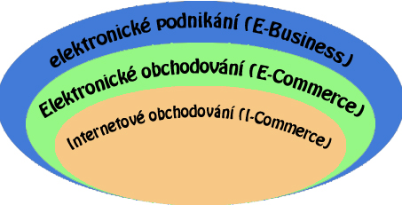

Graf vztahů mezi pojmy: internetové obchodování, elektronické obchodování a elektronické podnikání.

Obchodní vztahy

Business to business

Toto odvětví elektronické komerce označuje řešení pro obchodování mezi obchodními partnery. Zde dodavatel prodává produkty svým obchodním partnerům, což jsou například velkoobchodní společnosti, obchodní zástupci a podobně. Společnosti se již znají a mají mezi sebou stanovené určité podmínky. Příkladem takových podmínek mohou být ceny, dodací adresy, fakturační adresy, typ dopravy, dodací lhůty, splatnosti atd. Nakupující v takovém případě navýší produkt o určitou částku a snaží se produkt prodat dále spotřebiteli. Zde se dostáváme k principu B2C.

Business to consumer (B2C)

Zde je prodej produktů určen koncovým spotřebitelům (fyzické osoby, domácnosti). Jedná se o klasické nakupování pomocí internetu, kde si najdeme vhodný E-Shop, vybereme a objednáme zboží.

Customer to Customer

S tímto termínem se setkáme na elektronických tržištích neboli elektronických bazarech, či elektronických aukcích. Tento prodej popisuje vztah mezi dvěma zákazníky, kde jedna strana produkt nabízí a druhá má možnost ho koupit. Obchod je realizován pomocí webové aplikace. Komunikace probíhá pouze mezi zákazníky (C2C), provozovatel webové aplikace do obchodního procesu nijak nezasahuje. Provozovatel nenese žádné garance za zboží, které bylo vystaveno na jeho webovém prostoru a jeho výdělek je většinou z poskytnutí webového prostoru, nebo je předem stanovený procenty z prodeje. Mezi nejznámější C2C služby patří největší aukční server eBay.com.V České republice je nejznámější provozovatel C2C služby Aukro.cz

Business to Government )

Jedná se o obchod mezi podnikem a státní správou. Organizace veřejného sektoru zadá požadavek, na který obchodník (potencionální dodavatel) odpoví. Pomocí výběrového řízení je pak vybrán nejvhodnější kandidát.

Business to Employee

Podobný princip jako je intranet v podniku. Zde se proces soustředí především na plánování a sběr informací. Hlavní cíl je zlepšování informovanosti a znalostí zaměstnanců.

Legislativa internetového obchodu.

Při zakládání internetového obchodu považuji za velmi důležité si ujasnit, jaké legislativní kroky musíme podniknout a jaké jsou požadavky pro správné vedení obchodu. Nedodržení těchto pravidel může znamenat vysoké finanční sankce, které mohou naše podnikání nejen ohrozit, ale i ukončit.

Naším prvním krokem bude návštěva Živnostenského úřadu, kde si zažádáme o vydání živnostenského oprávnění. Ty se dělí na dva typy, které upravuje občanský zákoník

Živnostenské oprávnění jako fyzická osoba

(OSVČ) - pokud naše zisky nejsou natolik vysoké (v řádu statisíců), je toto řešení výhodnější. Platíme zde daň z příjmu dle daňového základu. Nemusíme složit základní kapitál, ale na druhou stranu ručíme svým majetkem. V případě začínajícího podnikatele se většinou vyplatí toto řešení.

Živnostenské oprávnění jako právnická osoba

(s.r.o., a.s. apod.). Toto oprávnění se vyplatí tam, kde jsou větší zisky, tudíž vyšší daňový základ, jelikož zde platíme fixní, 19 %procentní daň z přijmu. Musíme zde složit základní kapitál, kterým pak ručíme a musíme vést účetnictví. Toto řešení se většinou zakládá u větších firem s větším množstvím zaměstnanců, nebo majitelů. Pro vydání živnostenského oprávnění musí být podnikatel starší 18 let a být trestně bezúhonný. Pokud jsme již někdy podnikali, bude ještě potřeba doložit potvrzení o bezdlužnosti. Dalším krokem bude přihlášení na Finančním úřadě, Správě sociálního zabezpečení a zdravotní pojišťovně. Po úspěšném vyřízení těchto kroků se můžeme pustit do další části našeho podnikaní na internetu. Tím je zařízení skladu.

Sklad a požadavky na jeho provoz

Většina podnikatelů, kteří zamýšlejí provozovat internetový obchod, tuto velice důležitou část opomíjejí. Zařídit sklad, který je vhodný pro internetový obchod není zdaleka tak jednoduché, jak si mnoho podnikatelů na první pohled myslí.

Máme především 3 možnosti, jak skladové prostory vyřešit. První a pro většinu lidí nejjednodušším řešením je udělat si skladový prostor doma. Pokud ale bydlíme například v panelovém domě, není toto řešení zcela šťastné. Jako problém vidím zásah do celkového života celé rodiny. Další problém může nastat s velikostí prostor ke skladování a také zvědavost a závist některých lidí, většinou sousedů. Ti mohou působit různé potíže.

Lepší řešení skladových prostor je v rodinném domku. Zde máme větší množství prostoru, rodinu nebudeme tolik zatěžovat a zvýšeného pohybu okolo našeho místa bydliště si lidé nebudou tolik všímat.

Další řešení je zařídit skladový prostor pomocí specializované firmy, která skladové prostory poskytuje. Toto řešení bych nepovažoval za vhodné. Pro nás je důležitý stálý přístup do skladu dle naší potřeby. Ve skladu je potřeba trávit mnoho času kompletací a výdejem zásilek.

Nejvhodnějším řešením pro začátek podnikání vidím skladování v rodinném domku. Pokud tuto možnost nemáme, dostáváme se k třetímu řešení, které si dříve nebo později úspěšný podnikatel stejně pořídí.

Tímto řešením je pronajmutí prostoru, které bude pro naše podnikání nejvhodnější.   
V nejlepším případě se bude jednat o prostor, který je zkolaudován k potřebám našeho podnikání. Nebude-li tomu tak, musíme požádat stavební úřad o rekolaudaci (změnu užívání stavby).

Nyní jsme se seznámili s možnostmi, které pro náš skladový prostor máme a řekneme si, co mají všechny tyto prostory společného a co je velmi často podceňováno.

V první řadě musíme mít řádně kolaudovaný prostor, aby odpovídal našemu podnikání, dále budeme potřebovat souhlas Místního úřadu a zápis do evidence provozoven, povolení hygienickou stanicí a hasičským sborem. Pro povolení od hasičského sboru budeme především potřebovat vhodnou elektroinstalaci a hasicí přístroje. Větší problém může nastat u kontroly hygienickou stanicí, která vyžaduje sanitární zázemí. I za předpokladu, že do skladu zajedete jednou denně na hodinu, musíte mít toaletu přímo ve vašem objektu, nebo v tzv. docházkové vzdálenosti. Navíc i toto sanitární zázemí má svoje pravidla, musí být větratelné a obsahovat tekoucí vodu pro umytí. V poslední řadě musíme myslet i na likvaci odpadu a tudíž mít smlouvu se společností, která zajistí jeho odvoz a to i za předpokladu, že odpadu bude minimálně a jeho odvoz nebude potřeba

Výhody a nevýhody internetového obchodování.

Tuto kapitolu jsem rozdělil na výhody a nevýhody jak pro podnikatele, tak i pro zákazníka, jelikož pro založení úspěšného internetového obchodu je důležité znát výhody a nevýhody z obou pohledů. Jelikož v mnoha případech je výhoda jedné strany nevýhodou strany druhé, měli bychom stanovit určitý kompromis, aby byly obě strany co nejvíce spokojené.

Výhody internetového obchodování pro podnikatele

Náklady – hlavní výhodou pro tento způsob podnikání je, že náklady pro založení internetového obchodu mohou být velmi nízké. Podnikatel, který je schopen si zařídit sklad z vlastních prostor a sám zrealizovat internetovou aplikaci, bude mít počáteční náklady velmi nízké.

Zaměstnanci – zde můžeme ušetřit velké množství peněz, když nebudeme potřebovat zaměstnance a vše si zařídíme sami a to do doby, než se náš obchod úspěšně uchytí na trhu. V případě velkých odběrů je možné, že budeme potřebovat větší prostory na sklad a zaměstnance na obsluhu. Obvykle jsou požadavky na množství zaměstnanců mnohem nižší, než v kamenném obchodě.

Zákazníci – výhodou E-shopu je, že zákazník bývá odkudkoliv. Do kamenného obchodu chodí převážně lidé z blízkého okolí. Náš internetový obchod navíc může expandovat do zahraničí. Ovšem zde musíme brát zřetel na překlad lokalizace obchodu do dalších jazyků a také brát ohled na to, že každá země má jiná ekonomická pravidla a cena za dopravu bude podstatně vyšší.

Nevýhody internetového obchodování pro podnikatele

Konkurence – s kamenným obchodem může být podnikatel úspěšný jenom tím, že má produkty za obvyklé ceny a má vhodnou lokalitu, kde jsou jeho produkty nedostatkovým zbožím. V případě elektronického obchodu tomu tak není. Vzdálenost mezi konkurencí je pouhý jeden klik myší. Z tohoto důvodu je získávání zákazníků a jejich motivace k nákupu obtížnější.

Objednávky – často se stává, že zákazník, který si objedná zboží, si převzetí a platbu rozmyslí a zboží se vrátí zpět. Náklady za poštovné v takovémto případě bohužel platí dodavatel. Toto je jeden z klíčových problémů internetového obchodu, který občas nastane. Další podobná situace může nastat, když zákazník zadá nesprávnou nebo také neúplnou adresu a zboží se nám vrátí zpět.

Reklamace – zákazník má právo dle zákona vrátit zboží do čtrnácti dnů bez udání důvodu. V dnešní době se tyto případy objevují stále častěji, lidé této možnosti zneužívají a z e-shopů si často dělají půjčovny. Například na dovolenou si koupí stan, navigaci a fotoaparát. Po příjezdu z dovolené se snaží věci vrátit. Obchodník se může ze zákona bránit pouze tím, že je zboží poškozeno. Pro menší obchody tento případ může být velmi nebezpečný. Další nevýhoda je, že zboží se v takovém případě nesmí prodávat jako nové, tudíž klesá jeho cena.

Nedůvěra – zákazník se často bojí platit za něco, co si nemůže „osahat“, nebo co není z „ruky do ruky“. Bojí se, že zaplacené zboží nebude doručeno, nebo bude doručeno poškozené.

Počítačová gramotnost – počítačová gramotnost seniorů a lidí ve středním věku bývá častou překážkou pro internetový obchod. Lidé, kteří koupi zboží na internetu nezvládnou sami, mohou požádat o pomoc příbuzného, je to ale určitá komplikace, která od nákupu může odradit. Proto je velmi důležité volit s rozmyslem cílovou skupinu pro náš obchodní záměr.

Výhody internetového obchodování pro zákazníka

Ceny – zpravidla bývají na internetu nižší než v kamenném obchodě, jelikož podnikatel nemusí platit za nájem prostor, mzdy zaměstnancům, pojištění apod. Může tedy produkty prodávat levněji. Levnější ceny nejsou pravidlem a je třeba si dávat vždy pozor. Dalším problémem může být poštovné a doprava, jelikož celková cena zboží může po přičtení ceny za doručení přerůst cenu zboží v kamenném obchodě.

Pohodlí – možnost nákupu z domova, z práce nebo kde je připojení k internetu, je pro zákazníka velmi lákává. Další výhodou je, že zboží je možné objednat 24 hodin denně. Dodání zboží si můžeme určit podle sebe, například před náš dům. Takový průběh je pro zákazníka nejen pohodlný, ale ušetří i hodně drahocenného času.

Sortiment – velká část e-shopů nabízí velké množství produktů a možnost porovnání mezi sebou pouhým kliknutím myši. Zákazník může vyhledat potřebné informace o produktech a najít nejlevnější sortiment, který ho zajímá.

Reklamace – zákazník má právo vrátit zboží do čtrnácti dnů bez udání důvodu. Zákazník ovšem musí brát na vědomí, že takto vrácené zboží musí být nepoškozené.

Nevýhody internetového obchodování pro zákazníka.

Nevidím, co kupuji – základní nevýhoda pro zákazníka, která ho často odradí od nákupu. Nejvíce se s tímto případem setkáváme u textilního zboží a elektroniky. Chybí možnost vyzkoušení a zjištění, jak produkt funguje. Na druhou stranu tato nevýhoda odpadá například u knih, hudby, filmů apod.

Dodací lhůta – doba mezi objednáním zboží a jeho dodaním je v řádech několika dnů. Tato doba je pro zákazníka někdy dlouhá a je pro něj lepší koupě v kamenném obchodě, kde je produkt sice dražší, ale převezme ho okamžitě po zaplacení. Často se může stát, že na zboží zákazník čeká i několik týdnu, což může být neúnosné.

Zneužití osobních údajů – zákazník je často vyzván k registraci, bez které není možno zboží objednat a koupit. Zde musí zákazník ve většině případů zadat jméno, příjmení, e-mailovou adresu, telefon, adresu bydliště apod. V lepším případě po zákazníkovi internetový obchod nebude vyžadovat registraci, což se na první pohled jeví bezpečněji ohledně osobních údajů, ale i bez registrace bude tyto údaje muset zákazník většinou zadat. Toto může znamenat pro hodně zákazníků velký problém, proto raději zvolí nákup v kamenném obchodě.

Internet – internet sám o sobě může zákazník v určitých případech považovat za nevýhodný, když nemá možnost připojení, nebo je počítačově negramotný.

Vyhodnocení

Na závěr této kapitoly by si každý měl ujasnit, zda je pro něj internetové obchodování správnou cestou. Ten, kdo uvažuje o realizaci internetového obchodu a po přečtení této kapitoly si není jistý, zda potřebné kroky zvládne a zdali je ochoten přijmout rizika, měl by svůj záměr uvážit. Sepsat si kladné a záporné hodnocení podle svého úsudku. V případě, že situaci vyhodnotíme kladně a jsme ochotni vše zrealizovat a podstoupit, dostáváme se k další kapitole, kterou je výběr vhodného řešení.

Volba řešení internetového obchodu

Realizace internetového obchodu je možné rozdělit do dvou základních celků.

Realizace vlastními silami

V takovémto případě podnikatel vytváří internetový obchod pomocí vlastních odborných znalostí a potřeb. Je potřeba si uvědomit, zda jsou odborné znalosti na tak dobré úrovni, aby tvorba byla efektivní a výsledný produkt měl smysl. Hlavní výhodou je možnost realizace bez finančních nákladů, ovšem časové nároky jsou poměrně vysoké. Za další velkou výhodu považuji možnost dobré orientace v kódech. Cokoliv chceme implementovat do obchodu, zařídíme vlastními silami. Tím ušetříme další peníze a často i čas, který bychom vynaložili komunikací a čekací dobou, než by někdo cizí implementoval požadavek za nás.

Realizace na zakázku

Realizace na zakázku neboli outsourcing. Tato možnost je finančně náročnější. Internetový obchod zde nevytváříme mi, ale firma, které předložíme návrh našich potřeb a dohodneme podmínky. Na trhu je velké množství firem, které se touto tvorbou zabývají. Je velmi důležité pečlivě vybrat vhodnou firmu, která bude adekvátní pro tvorbu našeho obchodu. Reference na tyto firmy můžeme zjistit pomocí již zavedených obchodů, pomocí recenzí a komentářů, kterých je na internetu velké množství. Dále můžeme napsat e-mail do již zavedených obchodů a zeptat se na vše, co nás zajímá. Odpovědi se dočkáme skoro vždy, jelikož i my jsme pro podnikatele v takovémto případě potencionální zákazník.

Obchod na zakázku může být zhotoven více způsoby. Realizace je možná pomocí open source aplikace, hotového řešení, které si můžeme koupit, nebo jen pronajmout a v poslední řadě řešení zakázkové. Pro lepší pochopení přikládám grafické znázornění Obrázek 2 a popíši každé řešení.

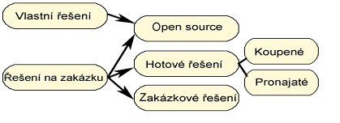

Open source

Open sourcová aplikace je nejlevnější možnost internetového obchodu. Je vhodná především pro začínající podnikatele, kteří nedisponují vysokým kapitálem. Jedná se o softwarovou aplikaci, kterou můžeme volně šířit, kopírovat, sdílet a podobně. Pro získání takové aplikace postačí internet, kde si ji stáhneme. Open source neboli svobodný software je založen na licenci GNU (General Public License)[[1]](#footnote-1).

Open sourcové aplikace spočívají v tom, že po instalaci máme základní layout (šablona), který můžeme sami měnit, nebo pomocí internetu stáhnout jiný. Máme všechny základní moduly, jako je nkupní košík, katalogy, informace, menu a podobně. Dále máme k dispozici administrátorské rozhraní, které nám slouží k nastavování celého obchodu. Například nastavení jednotlivých modulů, jazyků, daní, objednávek, produktů, dopravy atd. Nevýhodou ovšem je například výše zmíněný layout, který je většinou velmi podobný a jen zdatný uživatel dokáže vytvořit velmi pěkné šablony. O open source e-shopech je známá špatná optimalizace kódů, která celkovou webovou aplikaci zpomaluje a klade velké nároky na server. Někteří poskytovatelé webhostingu[[2]](#footnote-2) dokonce neposkytují možnost pronájmu pro tyto open sourcové aplikace.

Mezi nejznámější aplikace tohoto druhu patří ZenCart[[3]](#footnote-3), OpenCart[[4]](#footnote-4), PrestaShop[[5]](#footnote-5), OXID eShop[[6]](#footnote-6), Magneto[[7]](#footnote-7)

Open sourcové řešení vlastními silami

K vytvoření obchodu nám stačí pár kroků, které zvládne i běžný uživatel za pár hodin. Takto odvedená práce nám nejspíše nepřinese žádný velký užitek, jedná se zde o základní kostru, na které už každý pracuje dle svého uvážení. Většinou má každé open sourcové řešení dobrou komunitu lidí, kteří aplikaci neustále rozšiřují a vylepšují. Na webových stránkách nalezneme uživatelské forum, kde můžeme řešit problémy. Jelikož open sourcová řešení pochází často ze zahraničí, je velkou výhodou znalost cizích jazyku, především angličtiny. Velkou nevýhodou struktury každého open source e-shopu (každého volně šiřitelného programu) je riziko zneužití, jelikož zdrojové kódy jsou přístupné všem a někdo této možnosti může využít a způsobit velké potíže. V takovém případě se může například stát, že nám budou odcizeny veškeré informace o uživatelích, což jsou v dnešní době velmi ceněné informace. Pro případ volby open sourcové aplikace vlastními silami, je důležité mít odborné znalosti v oboru, nebo se připravit na spoustu učení a časovou náročnost. V případě, že nemáme vyhovující znalosti, můžeme zvolit variantu open sourcového řešení na zakázku.

Open sourcové řešení na zakázku

Tato možnost lze využít opět prostřednictvím firem, nebo pomocí jednotlivců, kteří se na open source obchody specializují. V tomto případě bych navrhoval spíše jednotlivce, tato varianta je levnější a tvorba elektronického obchodu přes open source aplikaci není pro zdatného programátora natolik složitá, aby vyžadovala odbornou pomoc specializovaných firem.

Hotové řešení

Máme dvě možnosti pořízení hotového řešení, aplikaci si můžeme buďto koupit, nebo pouze pronajmout. Princip spočívá v tom, že majitel má předem připravené a vytvořené řešení internetového obchodu, zákazník si pouze vybere z nabídky a tuto aplikaci si buď koupí, nebo pronajme. Velkou nevýhodou je, že jeden druh aplikace používá více podnikatelů a tudíž mají obchody často stejný vzhled i stejné možnosti. Většinou jsou k dispozici jen klasické úpravy, neboli základní kastomizace, jako vložení vlastního loga, sloganu a podobně. Při výběru tohoto řešení je vhodné připlatit a nechat si internetový obchod lehce poupravit, aby měl nějaké odlišnosti od základní verze. Pokud bychom o změnu měli zájem v případě pronájmu, musíme si předem zjistit, kteří poskytovatelé hotových řešení tuto možnost nabízejí.

Mezi výhody hotového řešení patří především funkčnost, která je z důvodu neustálého vývoje a vylepšování na velmi vysoké úrovni. Dále je výhodou rychlost, jelikož internetová aplikace nám může být ihned k dispozici.

Dodavatelé těchto aplikací často poskytují různé výhody, kterými může být například měsíční používání zdarma, update aplikace zdarma, různé slevy a podobně. Takových výhod je mnoho a na trhu se často mění, proto je důležité si vždy prověřit trh, jaké jsou nabídky.

Při výběru koupě hotového řešení jsou počáteční náklady v řádech tisíců, až desetitisíců. Nevýhodou muže být slabá update podpora. Před případnou koupí aplikace si musíme dát pozor na to, co vlastně kupujeme. Může se stát, že nekoupíme všechny potřebné moduly a budeme muset doplácet.

Pronájem aplikace je vhodnější pro uživatele, kteří se bojí neúspěchu nebo mají „obchod na zkoušku“. Cena se pohybuje okolo 1000 Kč – 3000 Kč měsíčně. Záleží, jakou variantu zvolíme. Většinou máme na výběr mezi variantou základní, střední a profesionální. Pochopitelně čím dražší a lepší varianta, tím lepší podmínky. Hlavní nevýhoda je, že nám není poskytnut zdrojový kód a jsme neustále závislí na dodavateli tohoto řešení.

Mezi hlavní zástupce řešení patří Zoner inShop 4[[8]](#footnote-8), Ai-shop[[9]](#footnote-9) a Vltava2000[[10]](#footnote-10).

Řešení na zakázku

Zde je zákazníkovi vytvořena služba přesně podle jeho potřeb. Je zajištěna unikátnost webové aplikace a tím i odlišnost od konkurence. Tvorba trvá v řádech týdnů až měsíců. Tvorba je nejprve podrobena důkladné analýze, kde je potřeba co nejlépe porozumět požadavkům klienta. Jedná se o nejdražší řešení, kde se částka pohybuje v desetitisících a u velkých projektů až po statisíce. Měli bychom se s firmou dohodnout na spolupráci i po zhotovení projektu. Často se stává, že první verze není zcela dokonalá a je třeba aplikaci doladit. P

při výběru tohoto řešení si musíme dát pozor na nabídky, kde je nám slibováno zhotovení například do jednoho týdne za pár tisíc korun. Takové řešení je často na velmi slabé úrovni a nemůže se vyrovnat profesionálnímu řešení.

Praktická část

Praktická část bude především demonstrována na vznikajícím internetovém obchodu, který nese název Tonbra.cz. Účelem praktické části je demonstrovat vhodný marketingový postup pro získání zákazníků u začínajícího e-shopu. Další část je věnována marketingovému dotazníku pro zjištění důležitých informací pro vznikající obchod. V poslední části si přiblížíme postupy, které nám pomohou při tvorbě internetového obchodu přes open-sourcovou aplikaci ZenCart.

Marketing obchodu

SEO

Marketing na internetu je velmi spojen s pojmem SEO (Search engine otimalization). S tímto pojmem se budeme zabývat pokaždé, když budeme chtít, aby obchod byl pro zákazníka přehledný a zajímavý. Nejdůležitější vlastnost SEO spočívá v optimalizaci webových stránek. Tato optimalizace přináší užitek v tom, že naše webové stránky jsou pro zákazníka lépe přehledné. Jedná se tedy o optimalizování stránek pro vyhledávače pomocí správné volby klíčových slov, kvalitně napsaných textů, URL odkazů a podobně. Takto optimalizovaná data jsou zavedena do databází prohlížečů a jsou poskytnuta uživateli při vyhledávání.

SEM

Pojem SEM (Search Engine Marketing) je další z řad možností, které pomohou dostat zákazníka na náš internetový obchod. Na rozdíl od SEO zde neoptimalizujeme přímo vnitřní strukturu webových stránek, ale využíváme možnosti internetu tak, aby naše stránky byly co nejvíce přístupné. Příkladem jsou zpětné odkazy z jiných webových stránek, které se zabývají podobnou problematikou. V případě prodeje oblečení se snažíme získávat zpětné odkazy z webových stránek zabývajících se módou. Zpětné odkazy a celkově SEM jsou otázkou především domluvy a financí. Většinou se společnostem, které vloží na svůj webový prostor odkaz na náš internetový obchod, platí za každé kliknutí na odkaz. Toto je velká výhoda SEM, jelikož platíme až v případě, kdy zákazník navštíví náš internetový obchod. Dále je velmi používaná metoda platby za kliknutí v případě, že si zákazník koupí nějaký produkt v našem internetovém obchodě. V případě této metody je cena za klik mnohem vyšší, ovšem je zde jistota zisku.

Google AdWords a PPC

Systémy založené na bázi PPC (Pay per click) jsou formou placené reklamy, která se zobrazuje při vyhledávání klíčových slov, které jsme si předem definovali. Výhodou této reklamy je, že pomocí dobře nastavených klíčových slov je reklama zobrazena pouze cíleným zákazníkům.

Google AdWords[[11]](#footnote-11) pracuje na bázi systému PPC. Tento systém považuji za velmi kvalitní reklamu. Zobrazení reklamy je zachyceno na obr. 3.1. K inzerování je nejprve potřeba registrace, neboli vytvoření AdWords účtu. Pokud již máme e-mailovou adresu od Google, můžeme se rovnou přihlásit.

Vytvoření reklamní kampaně

Služba Google AdWords nás nejprve provede základními kroky, kde si vytvoříme svou reklamu a zvolíme klíčová slova. Klíčová slova volíme tak, aby se co nejvíce podobali našim službám či produktu. Je vhodné si sepsat naše představy o zákazníkovi. Vyhodnocení představy nám pomůže ve výběru klíčových slov.

Každé klíčové slovo může mít jinou finanční hodnotu, ta se odvíjí od oblíbenosti zákazníků a počtu dotazů na konkrétní slovo. Cena se pohybuje od jednoho amerického centu za slovo až po 25 centů za proklik slova „hosting“.

Dále potřebujeme mít možnost, jak službu platit. Možnost je pomocí mezinárodní platební karty, nebo převodem z účtu. Vybereme, kde se bude reklama zobrazovat (lokalita, zařízení, apod.) Zvolíme, jakou částku jsme ochotni platit. Čím větší částku jsme ochotni zaplatit, tím se reklama bude častěji zobrazovat. Napíšeme krátký text reklamy. Například nadpis „Levné oblečení v Praze“ a popis „Každý den nový sortiment“. Takto vytvořenou kampaň aktivujeme platbou a je hotovo.

Výsledky reklamní kampaně můžeme ověřovat pomocí grafů, které nám jsou k dispozici. Viz. Obrázek 4. V kampani můžeme kdykoli měnit text reklamy, klíčová slova atd. Výhodu máme v tom, že pomocí grafů můžeme například zjistit, která slova jsou v naší kampani úspěšná a která nikoli. Neúspěšná slova nahradíme novými, tímto způsobem se postupně dostaneme k efektivní reklamě. Za hlavního českého zástupce, který určitě stojí za zmínku, považuji Sklik[[12]](#footnote-12) od společnosti Seznam.cz.

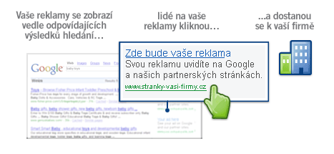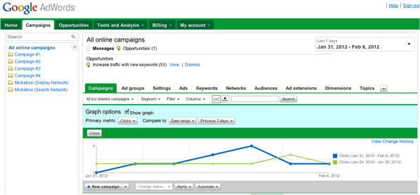

Reklama a Facebook

Sociální sítě jsou velmi oblíbené v dnešní době, především sociální síť Facebook. Tato síť poskytuje také systém PPC, který jsme již demonstrovali výše pomocí Google AdWords. Skrývá ovšem i další možnosti propagace a reklamy naší firmy.

Tím je možnost založení stránky, neboli funpage, která propaguje náš obchod. Výhodou je, že je tato možnost zdarma. Nevýhodou je fakt, že Facebook používají především mladší generace. Z toho vyplývá, že internetový obchod, který má cílovou skupinu zákazníků z řad mladší generace, bude mít potenciálně větší úspěšnost. Doporučuji této možnosti využít v každém případě, jelikož je zdarma a není co ztratit.

Pro založení stránky je prvním krokem mít aktivní účet na Facebooku. Když jsme přihlášeni, zadáme do vyhledávače slovní spojení „Facebook stránky“[[13]](#footnote-13) a klikneme v horním pravém rohu na „Vytvořit stránku“. Vybereme kategorii, do které spadáme. V případě prezentovaného obchodu Tonbra.cz zadáme možnost „Společnost, organizace nebo instituce“. Zvolíme kategorii, do které spadá sortiment, na který se specializujeme. Vyplníme název společnosti/firmy a zaškrtneme souhlas s licenčními podmínkami. V dalším kroku nás čeká nastavení stránky, kde popíšeme, čím se zabýváme. Zvolíme profilový obrázek. Uložíme informace a základní stránka je hotová. Hned při prvním vstupu do vytvořené stránky je nám nabídnuta možnost přidat stránku do oblíbených a pozvat přátele. Na tomto principu je tento druh reklamy založený. Po přidání stránky do oblíbených je zobrazen odkaz na stránku všem uživatelům, se kterými jsme propojeni. Tímto způsobem o sobě dáváme vědět širokému okolí, které může náš odkaz opět sdílet. Uživatelům, kteří sdílejí naší stránku, se můžeme připomínat vkládáním komentářů. Není vhodné tuto možnost používat často, jelikož by mohla uživatele a případného zákazníka spíše odrazovat. Vhodné jsou reklamní kampaně, kde například za sdílení naší stránky dáme slevu na produkty. Další úprava je velmi intuitivní a úpravu si každý volí dle svého uvážení. Přikládám Obrázek 5 stránky Tonbra Cloathing Shop[[14]](#footnote-14), vytvořené touto metodou.

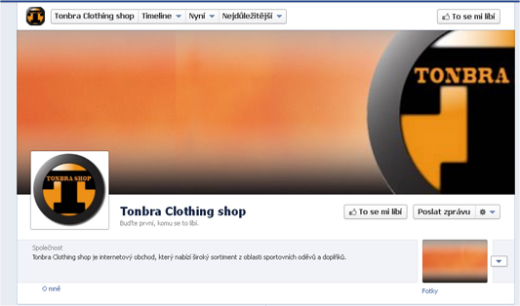

Aukční portál Aukro.cz lze také velmi dobře využít pro prodej sortimentu.

Jedná se o největší obchodní platformu na českém internetu a patří mezi hlavního lídra elektronického obchodování v české republice. Umožňuje nákup a prodej zboží nebo služeb formou aukce i za pevnou cenu. Jakým způsobem lze prodávat si názorně popíšeme.

Nejprve provedeme registraci[[15]](#footnote-15). Zvolíme, zda chceme vytvořit osobní nebo podnikatelský účet a vyplníme právní formu podnikání a zemi. V dalším kroku nás čeká vyplnění jména, bydliště, e-mailu atd. Vyplníme, potvrdíme, zkontrolujeme údaje a znovu potvrdíme. Na e-mail nám byla zaslána potvrzovací zpráva s internetovým odkazem, na který musíme kliknout do 72 hodin. Po kliknutí na odkaz se dostáváme na další část registrace, kde vyplníme zabezpečovací údaje. Další krok nás zavede k „Zaslání aktivačního kódu“. Z důvodu bezpečnosti transakcí bylo zavedeno ověřování adresy uživatele. To znamená, že nám bude zaslán dopis na adresu, kterou jsme vyplnili. Bez tohoto ověření bude moci pouze nakupovat do částky 3000 Kč, nikoli prodávat. Dáme tedy potvrdit a necháme si dopis zaslat. Dopis dojde na zmíněnou adresu zhruba do týdne. Po obdržení dopisu zadáme ověřovací kód na adresu stránky, která byla uvedena v dopise. Potvrdíme a máme dokončenou úplnou registraci.

Nyní přidáme položky, které chceme prodávat. V horní části hlavní stránky klikneme na odkaz prodat a zvolíme ty aukce. Zde rozhodneme, zda chceme předmět prodat za pevnou částku, nebo pomocí aukce. Zvolíme kategorii a dostaneme se do sekce, kde zadáme titulek, popis předmětu a foto. Titulek napíšeme tak, aby byl co nejstručnější a co nejvíce vystihoval produkt. Nastavíme cenu a dobu, pro kterou bude nabídka dostupná. Tímto je přidání produktu hotové.

Kvalitní postup prodeje. Při prodeji je důležité být k zákazníkům co nejpečlivější. Snažíme se zodpovídat všechny dotazy a být co nejpřátelštější. Zákazník hodnotí spokojenost s prodejcem. Ta je velmi důležitá pro další prodej.

Vkládáme pouze vlastní fotografie a texty, abychom neporušovali program pro ochranu práv společnosti Aukro.cz. Porušení těchto pravidel může znamenat zrušení nabídky.

Marketingový průzkum – Dotazník

Průzkum ve formě dotazníků je velmi vhodný prostředek ke zjištění cenných informací. Tento dotazník je rozdělen na dvě části. V první části nám prozradí, co lidé všeobecně nejvíce nakupují. Tyto informace můžeme využít, když váháme, jaký sortiment bude internetový obchod nabízet. V případě, že již máme rozhodnuté, jaký sortiment budeme prodávat, můžeme si ujasnit, jakým směrem by mohla firma rozšířit sortiment. Zjistíme základní nedostatky e-shopů, které odrazují od nákupu a jaké aspekty nejvíce ovlivňují zákazníka. Zjistíme, jaké internetové obchody jsou oblíbené a z jakého důvodu. Druhá část je zaměřena na sortiment oblečení. V této části se dozvíme, jaký druh oblečení lidé nejvíce nakupují. Takové zboží bude pro obchod prioritní. Dozvíme se, kolik jsou lidé ochotni utratit peněz za oblečení a jaké značky mají nejraději. Z těchto informací zjistíme, jaký druh sortimentu oblečení je nejvhodnější nabízet. Pokud si budeme chtít zaplatit reklamu v mediích, zjistíme, kde to bude nejvhodnější.

Otázky:

**Kolikrát jste nakupoval/a přes internetový obchod za poslední tři měsíce?**

Nikdy – Kvůli finanční situaci.

Nikdy – Nemám zájem o nakupování na internetu.

2 – 3 krát

4 – 6 krát

6 – 10 krát

**Jestliže nikdy**

Nenašel jsem, co jsem hledal

Strach, nedůvěra internetového obchodu

Nákup mi vyšel levněji v kamenném obchodě

Nakupování přes internet je pro mne složité

Jiné - vypište

**Co vás nejvíce ovlivňuje při internetovém nakupování?**

**Jakou přibližnou částku utratíte na internetu v rozmezí třech měsíců?**

Do 500 Kč

500 – 1000 Kč

1000 – 3000 Kč

3000 – 6000 Kč

6000 – 10000 Kč

Více

**Seřaďte 5 hlavních důvodů podle jejich důležitosti, které vás nejvíce ovlivňují při nákupu na internetu.**

kvalita informací ohledně produktu, cena, dodací lhůta, reference obchodu, zkušenost s obchodem, nepovinná registrace, slevové akce

(PŘÍKLAD SEŘAZENÍ - 1,3,5,2,7)

**Na internetu nakupujete především:**

Oblečení a módní doplňky

PC a komponenty

Mobilní telefony a příslušenství

Ostatní elektronika

Sportovní potřeby a Doplňky výživy

Kosmetika a drogérie

Nábytek

Doplňky do domácností

Hračky a potřeby pro děti

Knihy

Potraviny

Ostatní - Vyjmenujte

**Jaký druh oblečení nejvíce nakupujete?**

Sukně

Trička

Mikiny

Svetry

Kraťasy

Džíny

Doplňky (čepice, rukavice, ponožky..)

Spodní prádlo

Boty

Bundy

**K**

**olik utratíte čtvrtletně za oblečení?**

Do 500 Kč

500 – 1000 Kč

1000 – 3000 Kč

3000 – 6000 Kč

6000 – 10000 Kč

Více

**Co je pro Vás nejdůležitější při výběru oblečení?**

**Řídíte se módními trendy?**

Spíše ano

Spíše ne

Určitě ano

Určitě ne

**Preferujete značkové oblečení?**

ano

občas si nějaké pořídím

ne

**Seřaďte 5 hlavních důvodů podle jejich důležitosti, které vás nejvíce ovlivňují při nákupu oblečení.**

cena, vzhled, kvalita, pohodlnost, styl, značka, originalita, módní trendy  
 (PŘÍKLAD SEŘAZENÍ - 1,3,5,2,7)

**Dáváte přednost osobnímu odběru**

Spíše ano

Spíše ne

Určitě ano

Určitě ne

**Sledujete reklamy na oblečení v médiích?**

Spíše ano

Spíše ne

Určitě ano

Určitě ne

Nevybavuji si

Pokud ano, kde?

Nevybavuji si

**Jaký je váš oblíbený internetový obchod (e-shop)**

**Proč zrovna tento internetový obchod (e-shop)**

**Pohlaví:**

Muž

Žena

**Věk:**

15-20 let

21-30 let

31-40 let

41-50 let

51-60 let

61 a více let

**Vzdělání:**

základní

vyučen

střední

bakalářské

vysokoškolské

**Povolání:**

student

zaměstnaný

nezaměstnaný

mateřská

Vyhodnocení dotazníku „Internetový obchod“

Respondenti jsou především ve věku 20-30 let, jelikož budoucí společnost Tonbra.cz se bude zaměřovat nejvíce na tuto věkovou kategorii. Nejprve si vyhodnotíme základní otázky. Z průzkumu jsme zjistili, že na internetu lidé průměrně nakupují jednou měsíčně a největší strach mají z nedůvěry k obchodu. Velmi uspokojivé zjištění je, že nákup oblečení a módních doplňků je na druhém místě. Ze sortimentu oblečení se nejvíce nakupují trička a mikiny. Celková útrata za oblečení je v průměru jeden tisíc měsíčně. Tyto informace velmi ovlivní hlavní sortiment obchodu. Mezi hlavní značky obchodu Tonbra.cz budou patřit sportovní značky, které v tomto výzkumu vyšly úspěšně. Cena těchto produktů se pohybuje v rozmezí, které jsou zákazníci nejčastěji ochotni zaplatit. Velkou výhodu obchodu Tonbra.cz bude možnost osobního odběru, které si respondenti velmi chválí. Pro kontrolu informací přidávám grafy důležitých otázek. Pod grafy máme druhou část výzkumu a rozbor vybraných otázek.

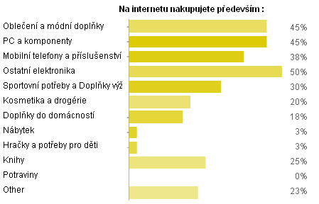

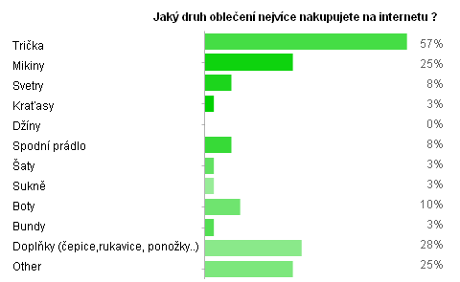

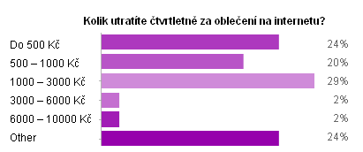

Co vás nejvíce ovlivňuje při internetovém nakupování?

Na otázku, co zákazníka nejvíce ovlivňuje při internetovém nákupu, se jednalo o spontánní odpovědi respondentů. Odpovědi se od sebe lišily velmi málo. Hlavním aspektem je cena. Dále je velmi důležitá informovanost o produktu a komunikace mezi prodejcem a zákazníkem. Třetí místo obsazuje možnost osobního odběru a reference obchodu.

Co je pro Vás nejdůležitější při výběru oblečení?

Zde jsou odpovědi velmi podobné, jako tomu bylo u předešlé otázky na respondenty. Zde máme jako hlavní cenu, značku a vzhled. Na druhém místě máme odpovědi týkající se kvality a složení materiálu. Překvapujícím zjištěním je, že zákazník neklade nároky přímo na pohodlí, ovšem to může být vysvětleno nároky na materiál a kvalitu. Zajímavé zjištění je, že zákazník klade často důraz na ukázce na modelovi/modelce.

Nejoblíbenější značky

Největší oblíbenost patří značkám Addidas, Nike a Puma. Na druhém místě jsou sportovní značky, specializované na skateboardové oblečení. Zde jsou nejvíce oblíbené značky Horsefeathers, Funstorm a Adio. Luxusnější značky, například Lacoste, Louis Vuitton, Calvin Klein, jsou na místě třetím, ovšem s velkým odstupem od výše zmiňovaných značek. S výsledkem jsme velmi spokojeni, jelikož sortiment oblečení společnosti Tonbra.cz se bude skládat ze sportovního oblečení.

Nejoblíbenější internetové obchody

Nejoblíbenějšími internetovými obchody jsou obchody specializované na elektroniku. Především společnosti Czechcomputer.cz a Alza.cz. Zajímavé zjištění je, že velkou oblibu mají internetové obchody s kontaktními čočkami. Specializované obchody na oblečení nemají žádného zástupce, který by vynikal oblibou nad ostatními. To považuji za potěšující zjištění.

Reklama

Respondenti si nejvíce všímají reklamy v časopisech. To je důležité zjištění v případě investic do marketingu. Zarážející zjištění je, že internet je až na druhém místě.

SWOT analýza

Internetový obchod Tonbra.cz je zatím stále ve vývoji. SWOT analýza nám pomůže se zamyšlením, jaké má projekt silné (**S**trengths) a slabé (**W**eaknesses) stránky, příležitosti (**O**pportunities) a hrozby (**T**hreats). Pomocí této analýzy zjistíme, jakým směrem by se měl další vývoj projektu zabývat a které hlavní aspekty zdokonalovat.

|  |  |  |
| --- | --- | --- |
| **SWOT ANALÝZA** | | |
| **Přednosti** | **Silné stránky (Strengths)** | **Příležitosti (Opportunities)** |
| **Vlastní sklad**  Možnost skladových prostorů v nevyužitých místnostech velkého rodinného domu.  **Osobní administrace webových stránek**  Webová aplikace nepotřebuje administraci třetí osobou.  **Dynamický trh**  Sortiment oblečení je v dnešní době velmi rozsáhlý a má mnoho možností | **Dovoz zboží ze zahraničí**  Možnost nákupu sortimentu ze zahraničí, především z USA. Dodavatelé již kontaktování a nabídky slev jsou až 60%.  **Přidání produktů do katalogů**  Například na server zboží.cz  **Rozšiřování nabídky**  Možnost nových dodavatelů,  kterých je v tomto odvětví velmi mnoho.  **Propagace pomocí jiných e-shopů**  Známe osobně podnikatele, kteří vlastní  e-shop. |
| **Nedostatky** | **Slabé stránky (Weaknesses)** | **Hrozby (Threats)** |
| **Malý rozpočet**  Finanční prostředky jsou zatím velmi malé.  **Praxe v oboru**  Majitel teprve začíná s podnikáním a toto je první projekt.  **Praxe v tvorbě webových aplikací** | **Konkurence**  Kamenných obchodů a e-shopů s oblečením je velké množství.  **Neuchycení na trhu.**  Mnoho zákazníků má již vybrané e-shopy, kde oblečení kupují a neradi je mění. |
|  | **Vnitřní původ** | **Vnější původ** |

Vyhodnocení

Z analýzy vidíme, že projekt je zatím na začátku svého působení. Jedná se o začínající podnikání, kde již víme, jaké jsou možné problémy. Není také kapitál na investice do těchto oblastí. Je velmi důležité, že o těchto faktech víme a budeme se jimi zabývat. Jelikož se jedná o první projekt, je zatím praxe s částečnými nedostatky. Tento fakt s sebou přináší spoustu nových informací a zkušeností, které nabereme v průběhu činnosti.

Tvorba internetového obchodu

Tvorbu internetového obchodu Tonbra.cz provedeme pomocí open-sourcové aplikace ZenCart. Nejprve si ukážeme, jak na osobní počítač nainstalovat aplikaci ZenCart. Vytvoříme si logo, které je důležitou součástí internetového obchodu. Upravíme grafickou část obchodu, kde nejprve změním vybranou webovou šablonu a následně graficky vyladíme. Hlavní grafické prvky si na závěr zobrazíme. Dále si zobrazíme celkové grafické zobrazení internetového obchodu Tonbra.cz a ohodnotíme dosavadní výsledek.

Instalace

Stažení aplikace

Na stránkách www.zencart.cz si stáhneme aplikaci ZenCart. Soubory rozbalíme do zvoleného adresáře. Pro rozbalení použijeme program Winrar[[16]](#footnote-16). Nejnovější verze ZenCart 1.5.0 zatím nemá oficiální českou podporu. Jelikož se jedná o český e-shop, je česká lokalizace zásadní. Můžeme zvolit metodu nainstalování neoficiální verze. Verzi oficiální nainstalujeme, jakmile bude k dispozici. Případně si chybějící překlad přeložíme sami. Zatím se jedná o vývoj obchodu Tonbra.cz, tudíž instalace české lokalizace není zásadní. Instalaci provedeme prozatím v základní anglické lokalizaci.

Instalace programu

Tvorba internetového obchodu Tonbra.cz je realizována na osobním počítaci, neboli na localhostu. V takovémto případě není potřeba připojení k internetu a práce je především mnohem rychlejší a efektivnější. V případě realizace na serveru hostingové společnosti musíme změněné soubory a nastavení neustále přenášet pomocí FTP klienta[[17]](#footnote-17). Tento způsob není pro vývoj vhodný a má využití v případě dokončení většího celku práce, která je zapotřebí zkonzultovat. Pro tento účel je obchod nainstalován na freehostingovém serveru Internet centrum[[18]](#footnote-18). Zde jsou nám poskytnuty veškeré technologie, které pro provoz aplikace ZenCart potřebujeme.

Instalace na osobní počítač.

Pro tuto instalaci potřebujeme vhodný program. Nejvíce se nám ověřil freewareový program EasyPHP[[19]](#footnote-19). EasyPHP je samoinstalační balíček, obsahující skriptovací jazyk PHP, http server Apache, databázi MySQL a webový konfigurátor PHPMyAdmin.

Program stáhneme z internetu a nainstalujeme. Instalace vyžaduje několik jednoduchých kroků. Po instalaci zpustíme program. Zdali je vše v pořádku, zpuštěný program bude vypadat jako na obrázku číslo 6.

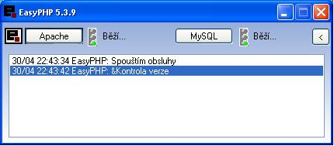

**Obrázek 6** – Správně fungující program EasyPHP

Nyní do adresáře, který má v našem případě cestu „C:\Program Files\EasyPHP-5.3.9\www“, vložíme rozbalený soubor s aplikací ZenCart a zpustíme internetový prohlížeč. Do prohlížeče zadáme cestu k adresáři, kde je instalační soubor aplikace ZenCart. V našem případě je cesta „http://127.0.0.1/zen-cart-v150-full-release-12302011/“. Na stránkách instalace viz. Obrázek 7 máme uvítání a informace o aplikaci.

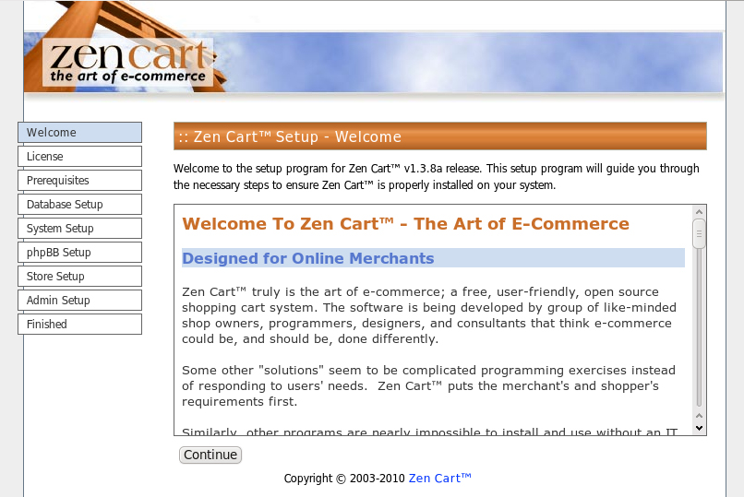

Pro pokračování klikneme na tlačítko „Pokračovat“. V dalších krocích potvrdíme licenční podmínky. Počkáme, až instalátor aplikace zkontroluje nastavení systému a nastavíme databázi. Zahájíme instalaci, po které vyplníme název, majitele, e-mail a další základní informace o obchodu Tonbra.cz. Heslem zabezpečíme administrátorský účet obchodu a dokončíme instalaci. Přejdeme do adresáře, kde máme aplikaci ZenCart a provedeme nutnou poinstalační úpravu.

„ Přejmenujeme složku admin na složitější tvar, nejlépe na náhodnou sekvenci znaků a písmen (např. R1s2u42xWadmin, do administračního rozhraní se pak dostaneme odkazem http://zencart.demo1.cz/R1s2u42xWadmin). Zen Cart totiž obsahuje bezpečnostní chyby a zná-li někdo název admin adresáře, tak může instalaci prolomit (případně hacknout stránky). Poté v souboru admin/includes/configure.php (R1s2u42xWadmin/includes/configure.php) najděte řádky, na kterých se nachází tento text:

define('DIR\_WS\_ADMIN', '/admin/');

define('DIR\_WS\_HTTPS\_ADMIN', '/admin/');

a upravte název složky admin na váš nový tvar. V našem ukázkovém případě bude úprava vypadat následovně:

define('DIR\_WS\_ADMIN', '/R1s2u42xWadmin/');

define('DIR\_WS\_HTTPS\_ADMIN', '/R1s2u42xWadmin/');

Soubor configure.php uložíme a nastavíme mu atributy "jen pro čtení" (chmod 444). Dále smažte složku zc\_install.“

Na Obrázku 8 vidíme čerstvě nainstalovaný internetový obchod ZenCart.

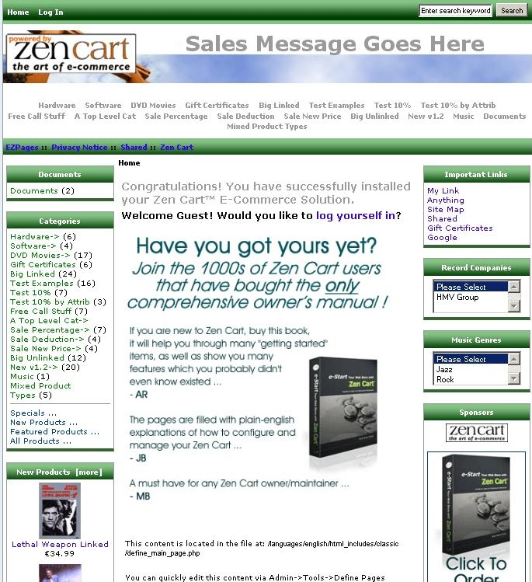

Grafické zpracování.

Pro internetový obchod Tonbra.cz jsme nejprve vytvořili logo pomocí grafického editoru Adobe Photoshop CS3 a Adobe Illustrator CS3. Logo na Obrázku 9 symbolizuje štít, který nese název obchodu v počátečním písmenu velké „T“. Cílem loga je vyobrazení síly a důstojnosti obchodu. Barvy jsou voleny podle barevného rozhraní internetového obchodu Tonbra.cz.



**Změna základní šablony**

Základní webová šablona je velmi neoriginální a pro obchod Tonbra.cz velmi nevyhovující. Pomocí internetu vyhledáme a stáhneme takovou webovou šablonu, která se co nejvíce podobá našim představám. Máme možnost stáhnout šablonu volně šiřitelnou nebo za určitý poplatek. Případně si šablonu nechat vytvořit na zakázku. Pro obchod Tonbra.cz jsme zvolili volně šiřitelnou šablonu, viz. Obrázek 10 a následně implementovali do obchodu.

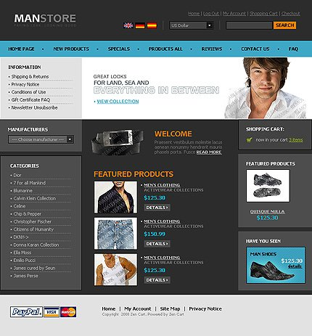

Implementování webové šablony provedeme pomocí přiloženého souboru readme.txt, který slouží jako návod. Tento návod má každá webová šablona jiný. Základní krok každé šablony je zkopírování souborů do složky „templates“, kterou nalezneme v adresáři ZenCart. Nastavíme změnu šablony v administračním rozhraní pod kategorií „Template Settings“, viz Obrázek 11 a postupujeme podle přiloženého návodu.

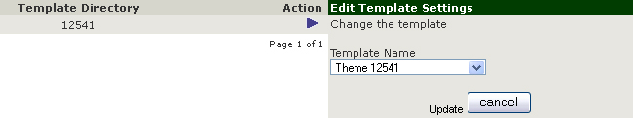

Webovou šablonu je dále důležité upravit podle svých představ. Úpravy jsou provedeny v programu Adobe Photoshop CS3. Zde jsme graficky vytvořili základní prvky internetového obchodu Tonbra.cz. Mezi tyto prvky patří například kategorie, viz. Obrázek 12 a postranní boxy, tlačítka, viz Obrázek 13, logo a ostatní grafické prvky.

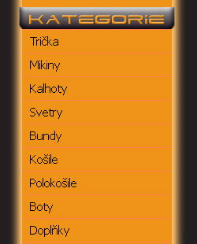

C:\Documents and Settings\Tony\Plocha\button_continue.gif

Vložení grafických prvků do webové aplikace se provede vložením příslušného grafického prvku do složky „image“, která se nachází v adresáři webové šablony. Veškeré grafické prvky ukládáme ve formátu .JPG nebo .GIF. Pro internetové zobrazení mají optimální datovou velikost. Jiné formáty, které mají větší datovou velikost, mohou velmi zpomalovat načítaní webové aplikace v internetovém prohlížeči.

Po vložení příslušných grafických prvků musíme upravit umístění. Většinu těchto úprav provádíme pomocí kaskádových stylů, které značíme „CSS“. Soubory s kaskádovými styly se nachází ve složce příslušné webové šablony pod názvem „CSS“. Zde nastavujeme umístění a ostatní grafiku veškerých textů a grafických prvků.

Bohužel se v aplikaci ZenCart může stát, že umístění některých prvků nenalezneme v kaskádových stylech. V takovém případě toto nastavení nalezneme v administrátorském rozhraní. Ohledně grafických částí zde měníme například celkovou velikost stránky nebo umístění postranních boxů apod.

Po nastavení grafických částí internetové aplikace ZenCart, dostáváme výsledné zobrazení, které zachycuje obrázek 15. Zde vidíme grafický pokrok základní šablony. Grafických úprav bude ještě mnoho, ovšem jíž dokážeme předpokládat, jaké bude výsledné grafické zobrazení. Základní barvy obchodu jsou černá, šedá a oranžová. Tyto barvy společně vytváří zajímavé spektrum, které po mnoha konzultacích dosáhlo uspokojivého výsledku všech zúčastněných stran. Doufáme, že toto barevné spektrum zaujme především cílenou kategorii mladých lidí.

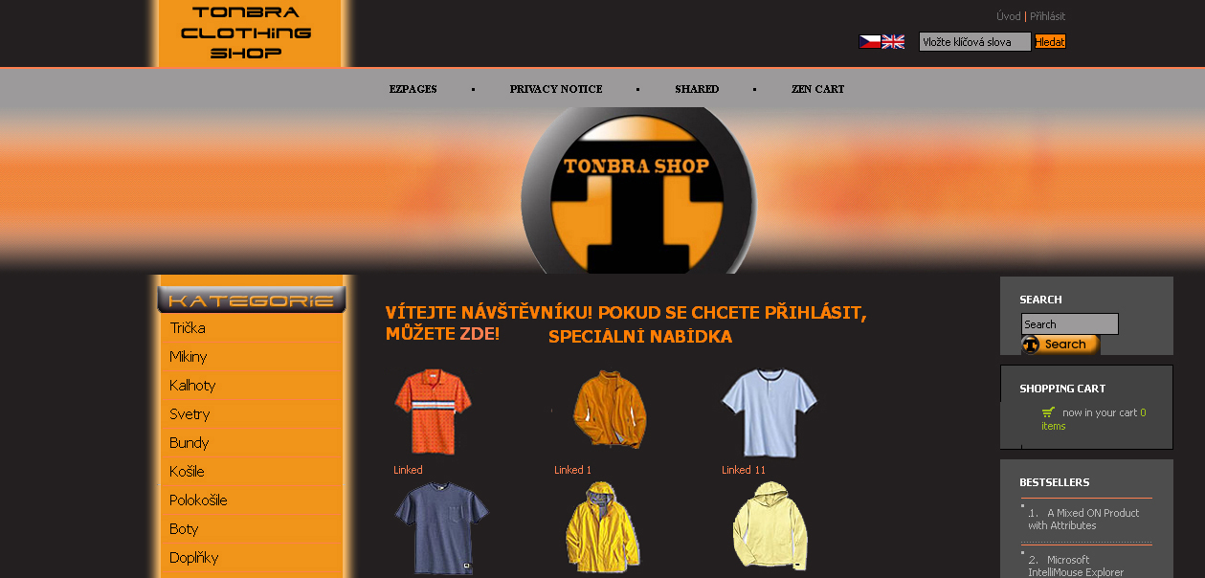

Závěr

Při výběru téma své absolventské práce jsem se setkal s množstvím nejastností. Téma jsem si vybral nejdříve jiné. V poslední chvíli nevyšla spolupráce s firmou, která měla být hlavní součástí této práce. Začal jsem tedy řešit, jaké jiné téma bude vhodné. Internetové obchodování mě již dříve velmi zajímalo. V okamžiku, kdy jsem měl možnost se podílet na projektu Tonbra.cz, jsem byl pevně rozhodnut k výběru téma ohledně internetového obchodování. Nyní jsem velmi rád, že mě situace přivedla k této práci. Píši zde o věcech, které mě zajímají a baví. Především se jim chci věnovat i nadále. Jsem tedy s výběrem velmi spokojený. Doufám, že práce přinese užitečné informace lidem, kteří mají stejné ambice. Spoustu informací, které byly potřeba pro sepsání této práce, jsem již měl. Další cenné informace jsem nabíral po celou dobu práce. Tyto informace neznamenají přínos jen pro práci, ale především pro můj osobní budoucí užitek. To pro mě znamená velkou motivaci. Téma mě posunulo dál v oblasti internetového obchodu. To považuji za hlavní cíl, který mně měla práce přinést.

Snažil jsem se shromáždit informace v takovém podání, aby budoucím podnikatelům přinesly co nejlepší rozhled v internetovém podnikání. Kapitoly jsou sepsány tak, aby na sebe co nejvíce navazovali a dávali logický koncept. Z počátku jsou rozděleny podnikatelské možnosti, kterými je možné se vydat. Další část pomůže s orientací chodu vybraného způsobu podnikání. Zde navazuje část s možnostmi řešení. Velká část je zde věnována open-sourcovému řešení, na kterém je projekt Tonbra.cz postaven.

Velký prostor je věnován marketingové části. Důvodem je především velká konkurence v oblasti internetového podnikání a bez kvalitní marketingové propagace nebude podnikání příliš efektivní. Je zde snaha vystihnout a prakticky popsat důležité kroky pro tento druh marketingu. Propagace je velmi ovlivněna cenou. Jelikož se jedná o projekt s malým kapitálem, snaha je především o co nejlepší propagaci s nízkými náklady. Na druhou stranu se jedná o základní druh propagace, která by měla být součástí každého internetového obchodu.

Téma internetového obchodu s sebou přináší spoustu odvětví, o kterých by se dala sepsat práce samotná nebo spíše rozsáhlá kniha. Důležité je seznámení s možnými postupy a vytvořit si cíle, které nás povedou. Až tehdy je vhodné začít s důkladným bádáním, které uspokojí naše představy. Pro takovéto seznámení je práce sepsána a doufám, že pro čtenáře bude velkým přínosem v začátcích podnikání.

Zdroje

PHP a MySQL bez předchozích znalostí

Velký průvodce SEO: jak dosáhnout nejlepších pozic ve vyhledávačích.

E-komerce, internetový a mobil marketing od A do Z: jak dosáhnout nejlepších pozic ve vyhledávačích.

E-Start your Web store with Zen Cart: a hands-on guide for entrepreneurs

B2E- http://www.adaptic.cz/znalosti/slovnicek/b2e/

B2G- http://www.shopcentrik.cz/slovnik/b2g.aspx

C2C-http://www.shopcentrik.cz/slovnik/c2c.aspx

B2C- http://cs.wikipedia.org/wiki/B2C

B2B- http://www.shopcentrik.cz/slovnik/b2b.aspx

Co je třeba promyslet, než začnete podnikat na internetu-http://www.ipodnikatel.cz/Podnikani-na-internetu/co-je-treba-promyslet-nez-zacnete-podnikat-na-internetu.html

Internetové obchody z pohledu práva-http://www.ipodnikatel.cz/Podnikani-na-internetu/internetove-obchody-z-pohledu-prava.html

Zakládáme e-shop: legislativa a technické zázemí- Dostupné z: www.lupa.cz/clanky/zakladame-e-shop-legislativa-a-technicke-zazemi/

Právní formy podnikání- http://www.podnikatel.cz/specialy/zacinajici-podnikatel/pravni-formy-podnikani/

Pavel Kukačka - Bakalářská práce: Elektronické obchody jako služba podnikatelům

Zakládáme a provozujeme e-shop- http://www.lupa.cz/clanky/zakladame-a-provozujeme-e-shop/

GNU licence- http://cs.wikipedia.org/wiki/GNU

Google AdWords-www.adwords.google.cz/

Zen Cart - Instalace: Poinstalační úpravy-http://navody.c4.cz/zen-cart-instalace

Zen Cart – Instalace- http://navody.c4.cz/zen-cart-instalace

1. Licence založena Richardem Stallmanem v roce 1989. Umožňuje svobodný software jakkoliv upravovat, či sdílet a využívat pro komerční i nekomerční účely. [↑](#footnote-ref-1)
2. Webhosting – prostor k pronájmu pro webové stránky. Pomocí webhostingu můžeme umístit webové stránky na internet, aniž bychom měli vlastní server. [↑](#footnote-ref-2)
3. <http://www.zencart.cz/> ; <http://www.zencart.com/> [↑](#footnote-ref-3)
4. [www.opencart.com/](http://www.opencart.com/) [↑](#footnote-ref-4)
5. <http://www.oscommerce.com/> [↑](#footnote-ref-5)
6. [www.oxid-eshop.cz/](http://www.oxid-eshop.cz/) [↑](#footnote-ref-6)
7. <http://www.magentocommerce.com/> [↑](#footnote-ref-7)
8. <http://www.inshop.cz> [↑](#footnote-ref-8)
9. [www.ai-shop.cz/](http://www.ai-shop.cz/) [↑](#footnote-ref-9)
10. <http://www.active24.cz> [↑](#footnote-ref-10)
11. <https://adwords.google.cz> [↑](#footnote-ref-11)
12. <https://www.sklik.cz/> [↑](#footnote-ref-12)
13. <http://www.facebook.com/pages/browser.php> [↑](#footnote-ref-13)
14. <http://www.facebook.com/TonbraClothingShop> [↑](#footnote-ref-14)
15. <https://ssl.aukro.cz/Register.php#companyAccount> [↑](#footnote-ref-15)
16. <http://www.rar.cz> [↑](#footnote-ref-16)
17. <http://navody.c4.cz/ftp-klienti> [↑](#footnote-ref-17)
18. [www.ic.cz/](http://www.ic.cz/) [↑](#footnote-ref-18)
19. [www.easyphp.org/](http://www.easyphp.org/) [↑](#footnote-ref-19)